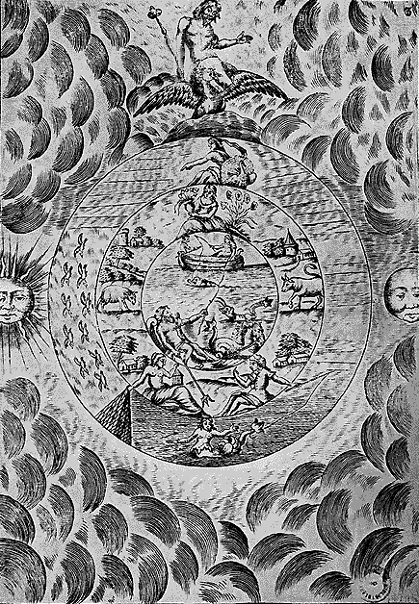
Ejercicio Retrospectivo.
Nuestros Discípulos GNÓSTICOS deben PRACTICAR antes de dormirse entre su cama, un EJERCICIO RETROSPECTIVO sobre su propia vida, como quien está viendo una película desde el final hasta el principio, o como quien lee un libro desde el fin hasta el principio desde la última página hasta la primera.
El objeto de este EJERCICIO RETROSPECTIVO sobre nuestra propia vida, es AUTO-CONOCERNOS, AUTO-DESCUBRIRNOS.
RECONOCER nuestras buenas y malas acciones, estudiar nuestro propio EGO LUNAR, hacer CONSCIENTE el SUB-CONSCIENTE.
Es necesario llegar en forma RETROSPECTIVA hasta el NACIMIENTO y recordarlo, un esfuerzo superior permitirá al estudiante conectar al NACIMIENTO con la MUERTE de su pasado cuerpo físico. El SUEÑO combinado con la MEDITACIÓN, con el EJERCICIO RETROSPECTIVO, nos permitirá recordar nuestra vida actual y la pasada y pasadas existencias.
El EJERCICIO RETROSPECTIVO nos permite hacernos conscientes de nuestro propio EGO LUNAR, de nuestros propios errores. Recordemos que el EGO es un MANOJO de RECUERDOS, deseos, pasiones, iras, codicia, lujurias, orgullo, pereza, gula, amor propio, resentimientos, venganzas, etc.
Si queremos disolver el EGO, debemos primero estudiarlo. El EGO es la raíz de la ignorancia y del dolor.
Sólo el SER, ATMAN, es PERFECTO, pero ÉL no NACE ni muere ni se REENCARNA; así lo dijo KRISHNA en el BHAGAVAD GITA.
Si el estudiante se duerme durante el EJERCICIO RETROSPECTIVO, tanto mejor porque en los MUNDOS INTERNOS podrá AUTO-CONOCERSE, recordar toda su vida y todas sus pasadas vidas. Así como el MÉDICO CIRUJANO necesita estudiar un tumor canceroso antes de extirparlo, así el GNÓSTICO necesita estudiar su propio EGO antes de EXTIRPARLO.
Samael Aun Weor. Tratado Esotérico de Astrología Hermética.

------------------------------------------------------------------------------------------------
Instituto Cultural Quetzalcoatl de Antropología Psicoanalítica, A.C.
http://samaelgnosis.net y http://samaelgnosis.org

